МАСТЕР-КЛАСС

по изготовлению новогодней игрушки

**«Снеговик из фетра»**

[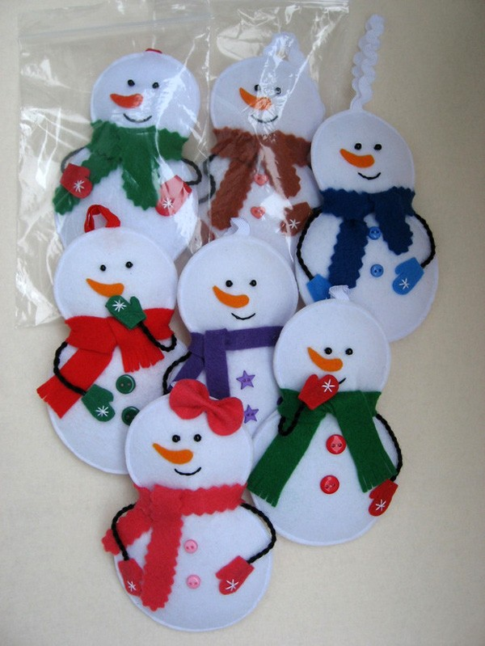](https://7lestnic.com/wp-content/uploads/8/3/1/831b7ca7be39ef354b981dda5842b098.jpg)

Подготовила:

воспитатель Орехова Т.Н.

Снеговик — отличная игрушка из фетра к Новому году.

Белый цвет нетканого материала будет хорошо

смотреться на ёлке, поэтому не упускаем

возможности вырезать и сшить милого снеговика.

Для создания снеговичков нужен шаблон,

фетр разного цвета, нитки и иголка,

ножницы, пуговицы, синтепон и хорошее настроение!!!

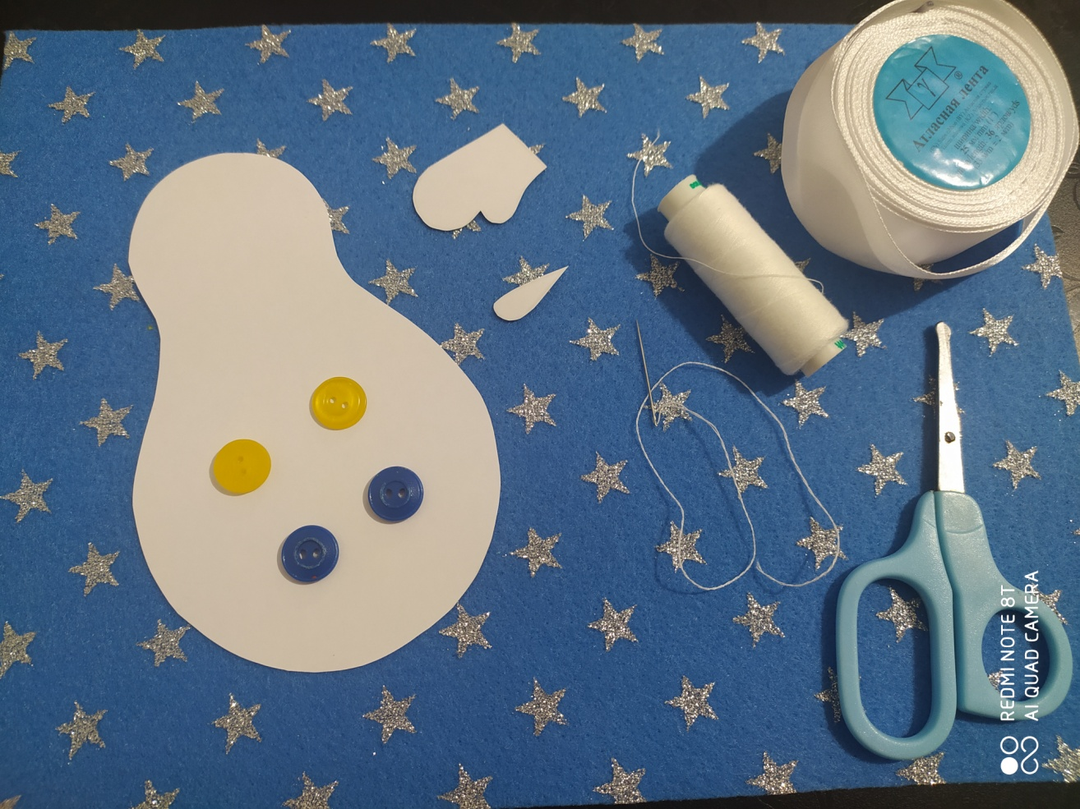

Процесс работы несложен:

1. Обводим шаблон на фетре белого цвета и

вырезаем его.

Две выкройки снеговика одинакого размера

на одну поделку.

|  |
| --- |
|  |

2 .Затем берем нитки белого цвета, и начинаем

сшивать две выкройки,

постепенно наполняя снеговика синтепоном.

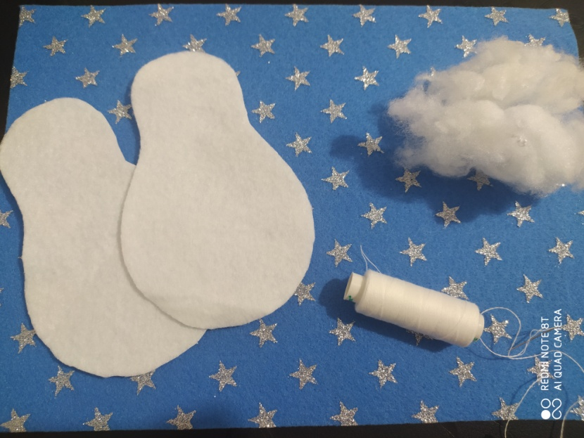

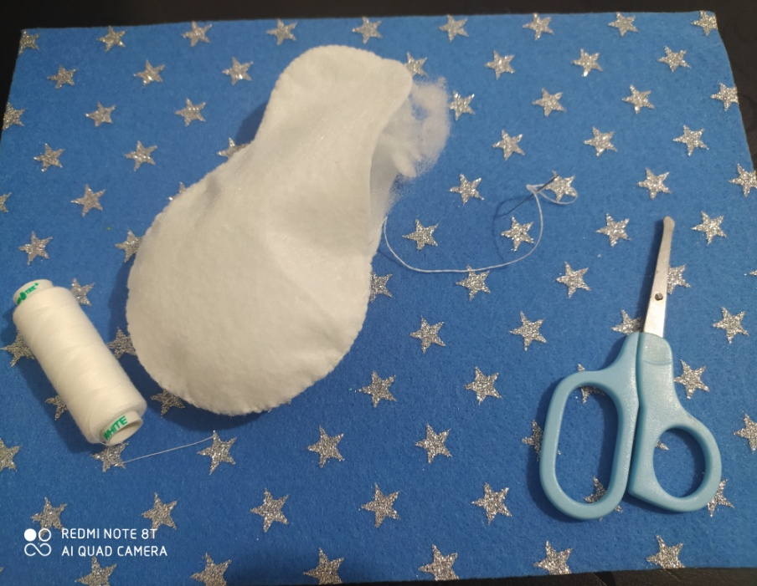

1. Из фетра других цветов с помощью ножниц

вырезаем шарфик, варежки, нос и руки.

Приготовим из ленты петельку

для подвешивания.

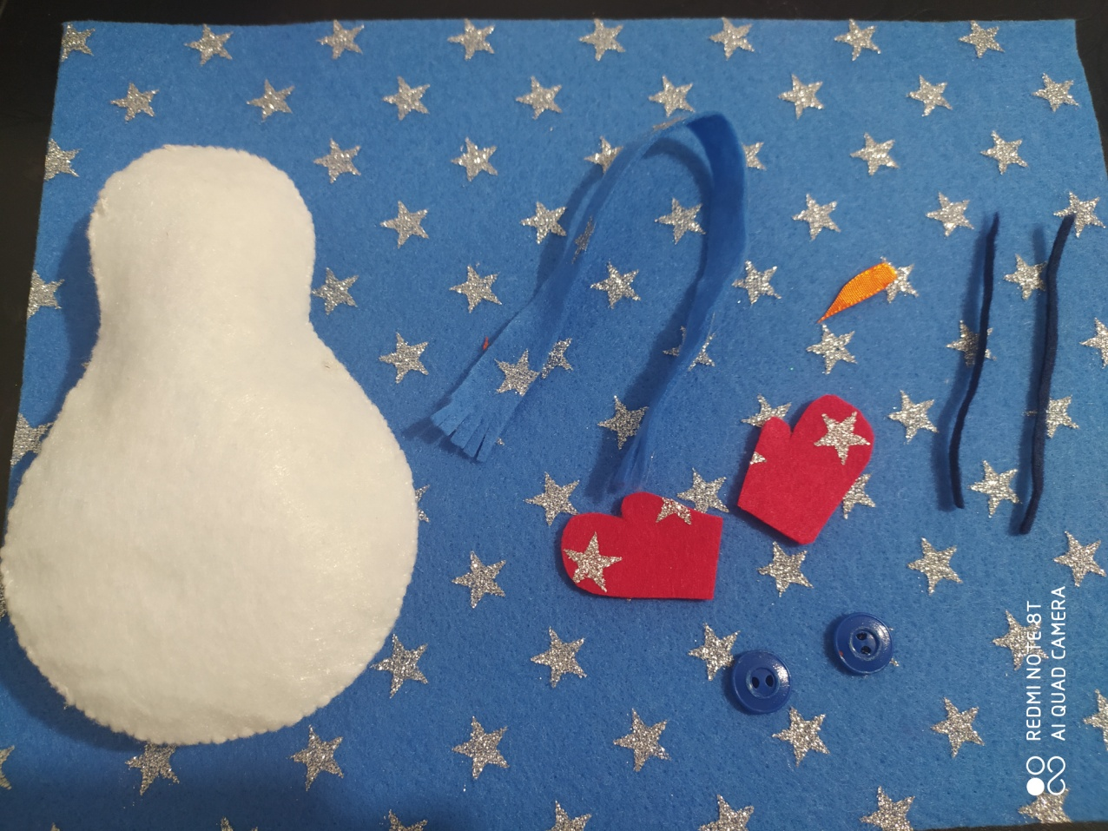

1. Начинаем собирать нашего снеговика:

наденем шарф, пришьём пуговицы, руки,

варежки и нос.

1. Глазки и рот можно нарисовать фломастером

или вышить нитками.

1. По желанию пришьём бант и конечно же петельку.

Вот таким у нас получился снеговик!

